**广东政务外网下一代互联网（IPv6）**

**统一监测及管理平台建设方案**



|  |  |  |
| --- | --- | --- |
| 版本 | 生效日期 | 修改记录 |
| v1.0 | 2019年1月19日 | 建设方案初稿 |
| v1.1 | 2019年1月22日 | 对报表模块、外部接口要求、资源需求等章节进行完善补充； |

目录

1项目概述 4

1.1 IPv6发展现状 4

1.2 IPv6国家战略 4

1.3 广东IPv6现状 5

2需求分析 6

2.1背景与目标 6

2.2建设必要性 6

2.2.1贯彻党中央、国务院有关精神的内在要求 6

2.2.2落实国办和省政府相关部署的必然要求 7

2.3建设内容 7

2.4建设原则 8

2.4.1系统先进性 8

2.4.2系统可靠性 8

2.4.3系统开放性 8

2.4.4系统易用性 9

2.4.5系统可扩展性 9

2.4.6系统安全性 9

2.4.7系统实用性 9

2.4.8系统可维护性 9

3建设方案 10

3.1总体建设方案 10

3.2系统架构设计 11

3.3.系统功能说明 11

3.3.1数据上报模块 11

3.3.2 IPv6终端监测工具 12

3.3.3 网站 IPv6支持度监测工具 12

3.3.4 网站 IPv6质量探测模块 13

3.3.5 IPv6网站流量统计 14

3.3.6 IPv6流量统计模块 15

3.3.7 IPv6监测管理模块 15

3.3.8 报表模块 17

3.3.9系统管理模块 17

4优势亮点 18

5实施进度 18

6资源需求 18

7工作量与报价 19

**关键词：**IPv6、IPv4、HTTP、URL、WWW

**摘要：**本文详细介绍了广东政务外网下一代互联网（IPv6）统一监测及管理平台项目背景及系统拓扑及架构、功能介绍。

**缩略语：**

| **英文缩写** | 英文全称 | 中文全称 |
| --- | --- | --- |
| IPv6 | Internet Protocol Version6 | IP协议第6版 |
| IPv4 | Internet Protocol Version4 | IP协议第4版 |
| DNS | Domain Name System | 域名系统 |
| HTTP | Hypertext Transfer Protocol | 超文本传输协议 |
| HTTPS | Hypertext Transfer Protocol Secure | 超文本传输安全协议 |
| URL | Yuniform Resource Locator | 统一资源定位符 |
| WWW | World wide web | 万维网 |

# 1项目概述

## 1.1 IPv6发展现状

目前，大多数国家都在研究和推进IPv6建设与应用。截止到2017年7月，下一代互联网全球的部署率已经超过20.14%，短短半年增长了3.14%。据权威机构APNIC统计，截至2018年10月31日，全球IPv6用户率最高的是比利时，达到58.12%；其次是印度、美国、德国、希腊、瑞士、乌拉圭等。其中，用户数量最高的是印度，已达2.49亿。中国IPv6用户率为0.63%，排名第71位。我国是IPv6研究工作启动较早的国家之一，我国政府对IPv6在我国的发展也高度重视。中国教育科研网（CERNET）于1998年建立了国内第一个IPv6试验床CERNETv6，标志着我国IPv6研究工作进入了实质阶段。中国的互联网用户数在世界上遥遥领先，但是IPv6用户普及率却很低。

基础运营商已全面支持IPv6接入能力，可以根据互联网业务诉求申请IPv6公网地址、DNS AAAA注册等。

## 1.2 IPv6国家战略

2017年11月26日，中共中央办公厅、国务院办公厅印发了《推进互联网协议第六版（IPv6）规模部署行动计划》（简称“《IPv6行动计划》”），要求各地区各部门结合实际认真贯彻落实。2018年6月29日，国办电子政务办发出《关于推进国家电子政务外网互联网协议第六版（IPv6）改造工作的通知》（国办电政函〔2018〕70 号），对电子政务外网IPv6改造工作做出明确要求：2018年底前，完成中央级和省级政务外网IPv6改造，支持中央、省级政务部门IPv6门户网站部署。2020年底前，完成市地级政务外网IPv6改造，全面支持市地级以上政务部门IPv6门户网站部署。

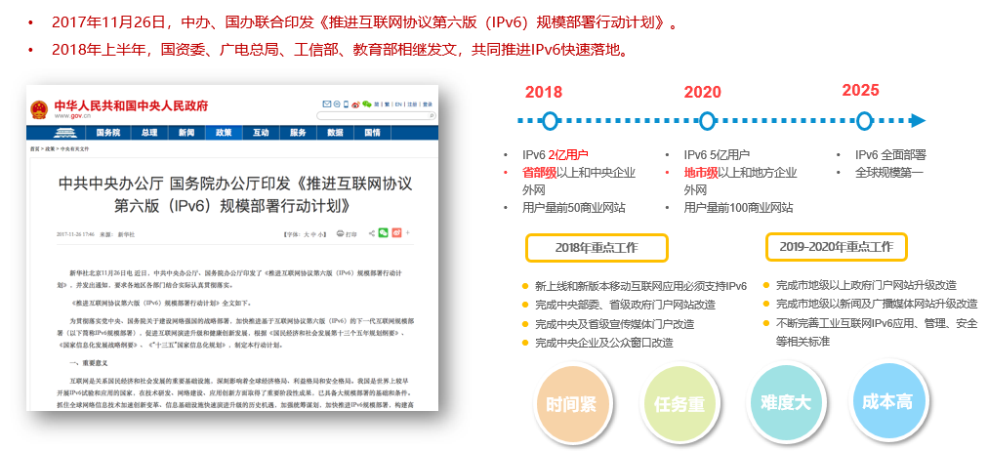

## 1.3 广东IPv6现状

广东遵照国办指示，2018年广东省电子政务外网实现了端到端的IPv6改造试点，包括网络提供端到端的IPv6访问通道，省政府门户及政务服务网均实现了端到端的IPv6化，并确保网站的IPv6化可持续演进。2019年计划对试点成果经验进行总结推广，并持续有效地推动市地级电子政务外网及政务网站的IPv6改造工作。

# 2需求分析

## 2.1背景与目标

广东是国内经济领先的大省，在推动IPv6全面改造响应和落实国家政策及战略层面转型与落地也应走在国内前沿与领先地位。本期项目计划在广东电子政务外网建设一套下一代互联网（IPv6）统一监测及管理平台，**实现国内首个省级政务IPv6监测平台，**在推动广东下一代互联网（IPv6）全面升级转向起点带头和示范作用，可有效推动5G、物联网、云计算、大数据等相关产业的发展。

2019年，为进一步推动IPv6全面改造，制定IPv6地址分配规范，政务外网骨干网、城域网、局域网等IPv6改造标准方案及规范，持续推进省级单位局域网IPv6改造，推动市地级政务外网IPv6改造及市级政务网站的IPv6部署，使得政务外网IPv6活跃用户数、政务部门IPv6门户网站数量均得到显著提升。开展IPv6改造监督核查工作，基于在线检查及现场检查核实省级单位及各地市政府部门IPv6改造进度。同步需要开展IPv6用户在线监测平台的开发工作。

## 2.2建设必要性

### 2.2.1贯彻党中央、国务院有关精神的内在要求

为贯彻落实党中央、国务院关于建设网络强国的战略部署，加快推进基于互联网协议第六版（IPv6）的下一代互联网规模部署，2017年11月，中共中央办公厅、国务院办公厅印发了《推进互联网协议第六版（IPv6）规模部署行动计划》，并发出通知，要求各地区各部门结合实际认真贯彻落实。强调以协同推进IPv6规模部署为主线，以典型应用改造和特色应用创新为主攻方向，加快网络基础设施和应用基础设施升级步伐，积极构建自主技术体系和产业生态，实现互联网向IPv6演进升级，构建高速、移动、安全、泛在的新一代信息基础设施，促进互联网与经济社会深度融合，构筑未来发展新优势，为网络强国建设奠定坚实基础。

### 2.2.2落实国办和省政府相关部署的必然要求

国办2018年7月印发《关于推进国家电子政务外网互联网协议第六版（IPv6）改造工作的通知》（国办电政函〔2018〕70 号），明确2018年底前完成省级政务外网IPv6改造，支持省级政务部门IPv6门户网站部署；2019年6月底前，省级政务外网建设管理单位组织完成本省（自治区、直辖市）各市地级政务外网IPv6改造方案编制，并开展工程实施；2020年底前，完成市地级政务外网IPv6改造工作。

## 2.3建设内容

建设省级IPv6业务监测平台，从全省角度，采集、统计、分析省直单位和各级地市IPv6改造情况，实现对IPv6支持度、部署率进行全面、多维度的检测及评估，并提供分析和呈现统一界面。监测平台包括IPv6数据上报平台、监测管理系统、大屏系统、终端检测工具、网站支持度检测工具等模块，提供IPv6在线验证、IPv6访问分析、IPv6用户数监测等功能。

推动市地级政务外网IPv6改造及市级政务网站的IPv6部署，使得政务外网IPv6活跃用户数、政务部门IPv6门户网站数量均得到显著提升。

## 2.4建设原则

### 2.4.1系统先进性

**国内首个省级政务网络IPv6监测及管理平台**，采用先进的云SAAS系统架构实现端到端的IPv6监测管理，通过分布式探针管理，实现面向公众互联网与政务外网的全面监测平台，同时可对省级政务网络IPv6进行全面的管理。

### 2.4.2系统可靠性

基于政务已有云资源池进行部署，系统采用负载均衡、HA、异地灾备部署等方式实现高可靠性设计，达到99.999%的高可用性

### 2.4.3系统开放性

系统中的各种网络协议、硬件接口和数据接口等应符合业界开放式标准。应逐步通过服务总线开放系统数据内容和应用功能，全面支持内部运营效率提升，提升平台应用的广度和深度。

### 2.4.4系统易用性

系统应具备用户可接受的查询效率与响应时间，有良好的客户操作界面，详细的帮助信息，统一维护的错误信息，系统参数维护与管理的可视化，有良好易用的人机接口界面与灵活多样的展现方式。

### 2.4.5系统可扩展性

在保持系统总体架构稳定的基础上，可根据系统规模动态的进行系统资源扩展，以满足不同时期的系统使用要求。

### 2.4.6系统安全性

系统应提供对网络、数据、应用和用户访问的权限控制和轨迹跟踪等安全措施，做到事前可防、事中可控、事后可查，确保系统数据安全。

### 2.4.7系统实用性

系统应用建设应满足使用人员业务需求，能够解决不同层次使用人员的实际问题。应用开发设计符合使用人员的工作场景，能够对其实际工作进行指导，提高其工作效率。

### 2.4.8系统可维护性

系统应提供丰富的系统运营管理界面，方便系统日常维护。当系统出现故障时，应能在1至3分钟内进行恢复，并快速定位引起故障的问题和原因。

# 3建设方案

## 3.1总体建设方案

下一代互联网（IPv6）监测与管理平台，包括中心管理平台、运营商、地市、厅局委办监测探针、终端IPv6监测、网站IPv6监测、域名IPv6监测等多个部分。其中中心管理平台可在数广云平台进行部署，可在不同云平台进行灾备部署保障系统的高可用性，同时可以在电信、移动、联通、广电、铁通、教育网等多个运营商部署IPv6测试探针监测IPv6支持情况，另外还可在各厅局委办、地市政务网部署流量采集探针，监测政务网内部应用支持IPv6的情况。

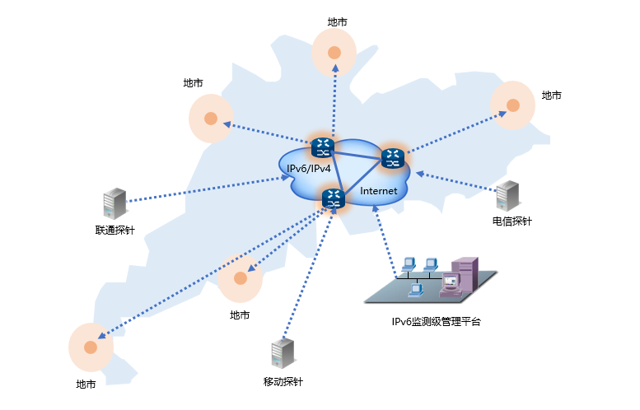

下一代互联网（IPv6）监测及管理平台拓扑图

## 3.2系统架构设计

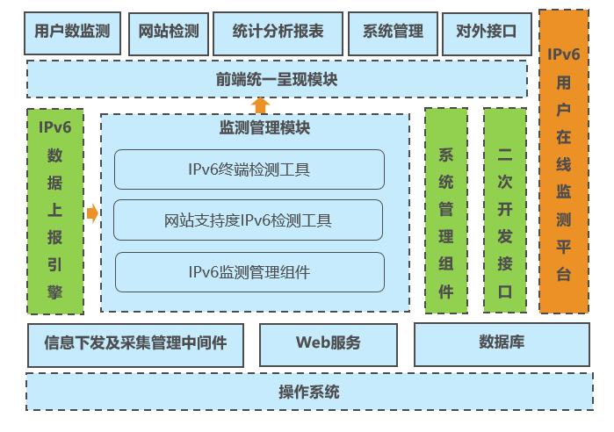

系统架构设计图

IPv6监测及管理系统采用B/S前后端分离架构设计，具有良好的可扩展性，各功能点可对外提供RESTFUL API便于二次开发与系统集成。

## 3.3.系统功能说明

### 3.3.1 数据上报模块

#### 3.3.1.1网站上报模块

各省直单位、各地市、各区县等单位，可以逐级上报本地区、本部门政府网站IPv6改造情况。上报内容主要包括：2019年底前需完成改造的网站数量、名称、改造计划、责任单位及联系方式等。系统根据各地区、单位年度任务目标及执行情况进行统计分析。

|  |  |  |  |  |  |  |
| --- | --- | --- | --- | --- | --- | --- |
| 序号 | 地市 | 单位 | 负责人 | 电话 | 邮箱 | 19年计划改造数量 |
| 1 | 广州 | 信息中心 |  |  |  | 30 |

#### 3.3.1.2 用户上报模块

各省直单位、各地市、各区县等政府单位，可以逐级上报IPv6目标改造用户数、已完成改造的用户数、IPv4用户数（即用户总数）、地址分配等信息。系统根据各地区、单位年度任务目标及执行情况进行统计分析。

|  |  |  |  |  |  |
| --- | --- | --- | --- | --- | --- |
| 序号 | 地市 | 单位 | IPv6目标改造数 | IPv6完成改造 | IPv4总数量 |
| 1 | 广州 | 信息中心 | 430 | 30 | 3260 |

### 3.3.2 终端监测工具模块

提供IPv6专属监测工具页面，用于测试当前终端能否支持IPv6及相关属性。检测内容包括：公网IPv4地址、公网IPv6地址、DNS是否接入IPv6、下载/上传速率、时延及抖动等。

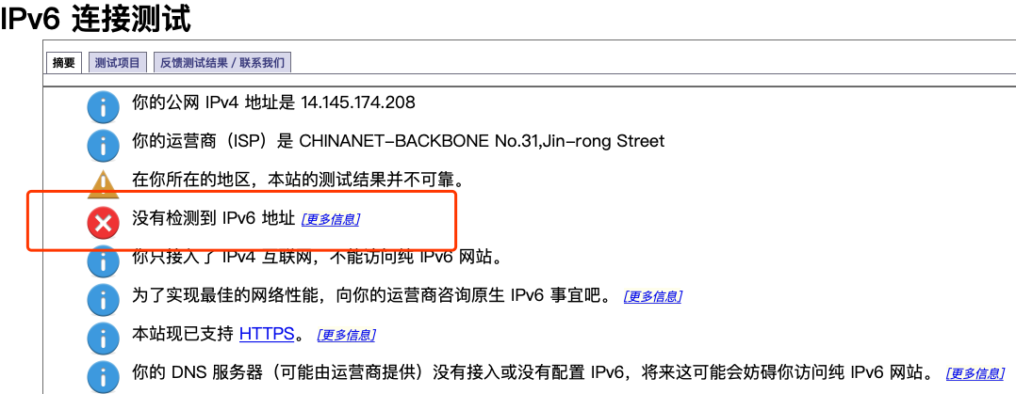

同时系统还应具备全球IP地址库能力，能够对IP地址所属地域等信息进行综合展示。

### 3.3.3 网站支持度及可靠性监测模块

#### 3.3.3.1网站 IPv6支持度监测工具

提供IPv6网站支持度检测工具，对域名支持度、网络Ping联通性、网站能否正常打开等进行统计分析，并输出检测结果。可对网站改造后的IPv6支持情况进行全面细致的测评，可形成检测报告，检测报告可支持PDF导出。

检测指标包括域名AAAA记录支持情况、HTTP访问成功率、访问时延、访问速率、HTTPS支持情况等

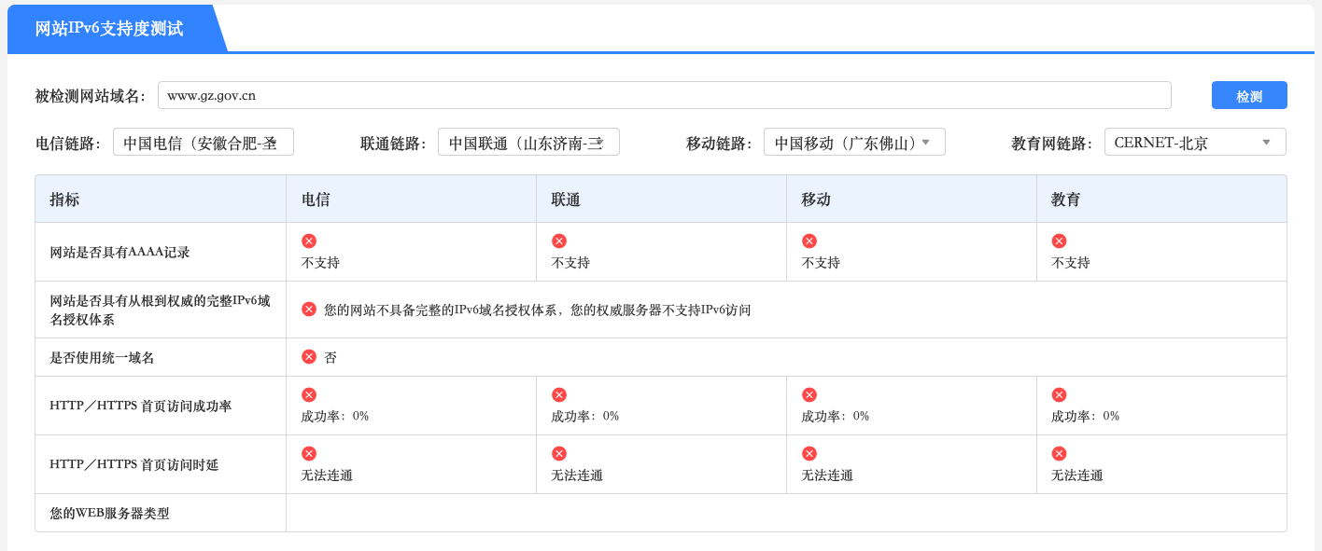

#### 3.3.3.2 网站 IPv6可靠性探测模块

通过分布全国各地、各运营商拨测节点对网站IPv4/IPv6访问质量及可用性进行分布式测试， 验证网站的可用性及用户访问感知，当访问质量劣化低于设定阈值或不可访问时，可通过邮件、短信进行相关告警信息推送，对网站可靠性进行验证测试。

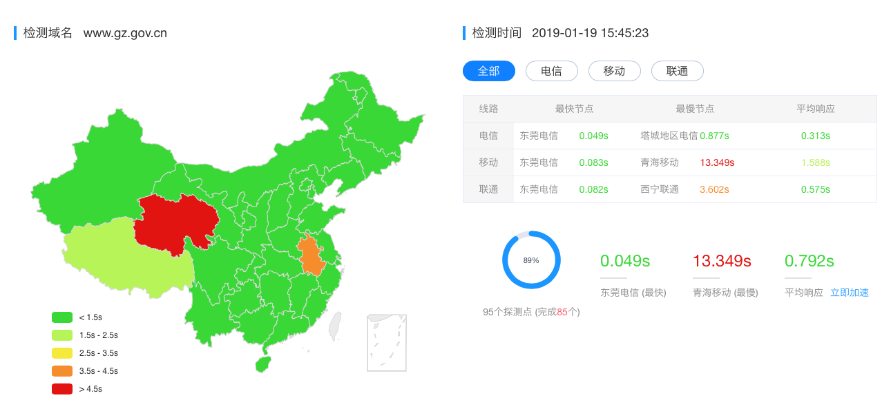

### 3.3.4 IPv6流量统计模块

#### 3.3.4.1 IPv6网站流量统计模块

通过对IPv6网站部署JS监测代码，可对网站访问情况进行多维度统计分析，包括统计访问来源用户分布、用户访问终端类型分布、用户浏览器使用分布、访问频次分析等进行多维统计分析。

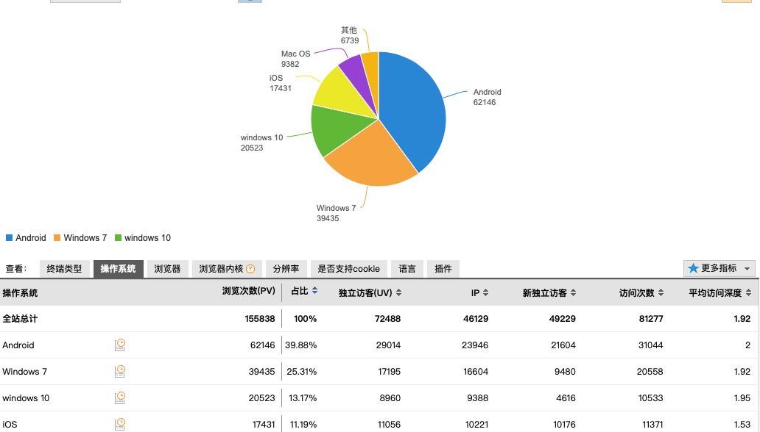

访问终端分布报表

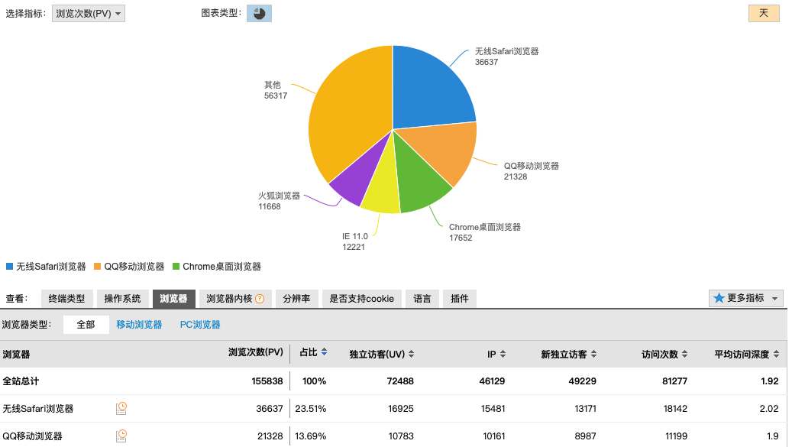

浏览器使用分布

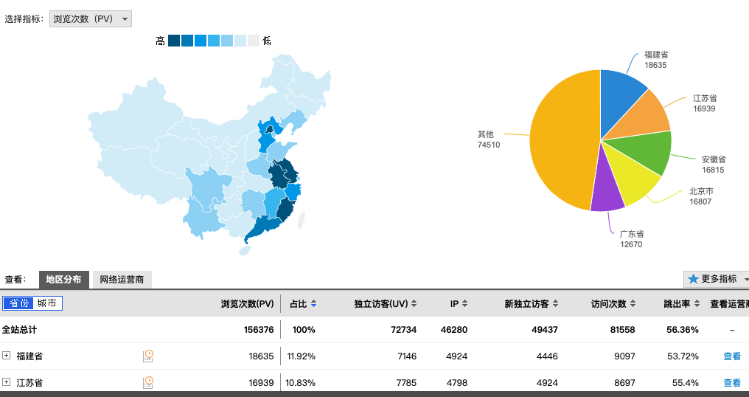

来源分布统计

#### 3.3.4.2 IPv6网络流量统计模块

除IPv6网站进行监测外，还可以对政务网内部应用系统及网络IPv6支持情况进行监测，可在政务网出口路由器通过Netflow或DPI流量统计IPv4/IPv6流量占比及访问情况统计，通过长期跟踪可以计算政务网流量组成中IPv6占比趋势统计，同时还可以统计IPv6访问TopN流量情况，可对各部门、地市IPv6业务发展概况进行客观评估。

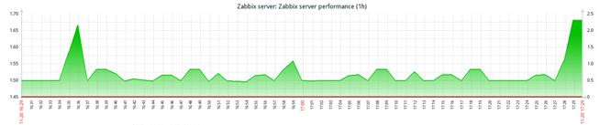

### 3.3.5 IPv6监测管理模块

**3.3.5.1 IPv6用户数监测**

根据IPv6用户数据上报，统计分析省直和各地市IPv6改造工作完成情况，并可查看当前IPv6的用户数量、地址数量、流量大小情况、主要分布地域等，进行同比及环比数据分析。

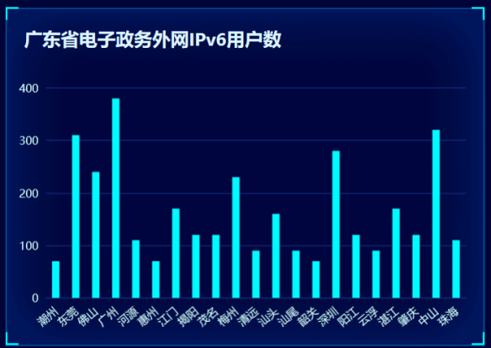

支持查看省直和各地市的IPv6用户总数、IPv6用户占比、年度任务完成情况。

支持查看地市下各局委办和各区县的IPv6用户总数、IPv6用户占比、年度任务完成情况。

**3.3.5.2网站IPv6改造监测**

管理员可以把需要监测的网站录入到IPv6发展监测平台，通过技术手段自动监测网站是否完成IPv6改造，分析网站IPv6的支持情况。

支持从全省分析网站IPv6支持度，即总体上查看全省完成改造的网站数、IPv6支持度。

支持从省直单位和地市维度统计网站IPv6支持度，包括完成改造的网站数、IPv6支持度。

支持从地市局委办和各区县维度统计网站IPv6支持率，包括完成改造的网站数、IPv6支持度。

支持从网站维度，查看具体网站IPv6的支持情况，包括二三级链接数量、IPv6访问坏链及可访问数及其占比情况，并提供测试详情。

**3.3.5.3IPv6任务完成情况分析**

根据IPv6用户完成数及网站改造情况，以及对应的任务完成情况计分规则，计算各省直单位、各地市IPv6改造任务完成情况。

### 3.3.6 报表模块

可对IPv6监测及管理平台产生的各维度日志进行报表分析及统一呈现，可以大数据可视化展示面板形式对多维度指标进行集中可视化展示，对全省IPv6业务发展概况进行全面了解。

**3.3.6.1 综合大屏展示报表**

可对全省政务系统IPv6概况性指标进行总览，便于在大屏进行综合展示

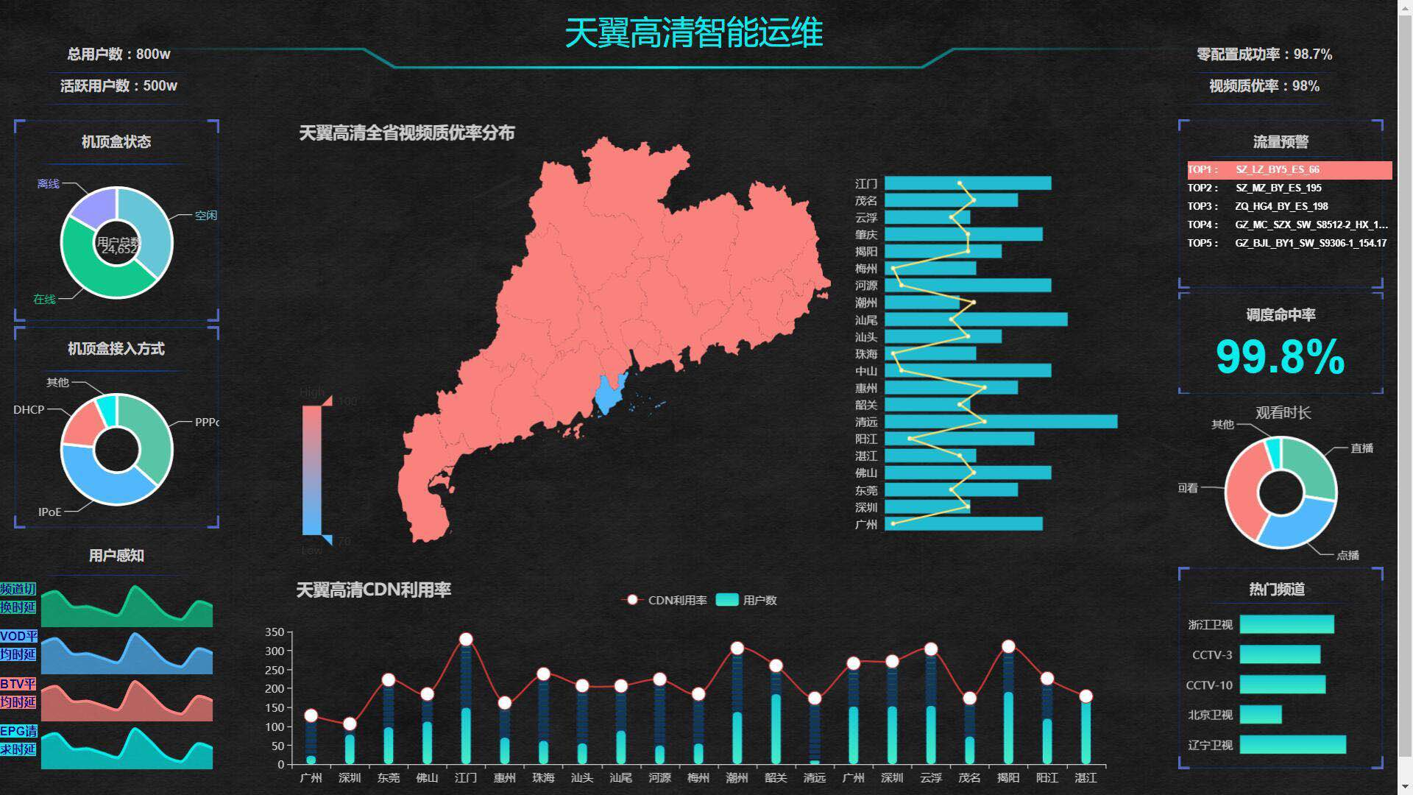

替换合适图片

**3.3.6.2 IPv6网站改造汇总报表**

以列表或图形报表形式展示各地市、各部门网站总数量、已完成IPv6改造网站数量、网站改造进度百分比；

**3.3.6.3 IPv6用户数改造汇总报表**

以列表或图形报表形式展示各地市、各部门IPv4用户总数量、已完成IPv6改造用户数量、用户改造进度百分比；

**3.3.6.4 TopN统计报表**

可以以TopN报表形式展示各地市IPv6改造进度排名，IPv6访问量排名TopN等指标；

**3.3.6.5 IPv6网站改造明细报表**

可以地市或部门维度展示所属区域内IPv6网站改造情况列表，便于管理员了解所辖区域网站改造详细情况；

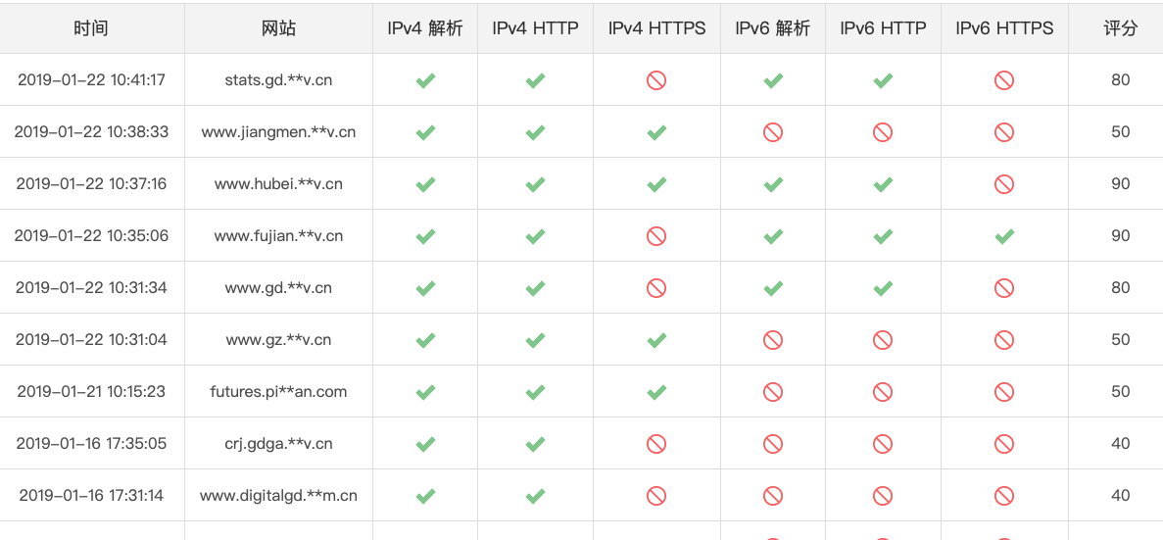

**3.3.6.6 IPv6用户数改造详细报表**

可以以地市或部门维度展示所属区域内IPv4用户总数量、已完成IPv6改造用户数量、用户改造进度百分比；

### 3.3.7系统管理模块

**3.3.7.1用户管理**

与公共支撑平台统一用户和统一身份认证进行对接，实现上报用户及系统管理员的管理。

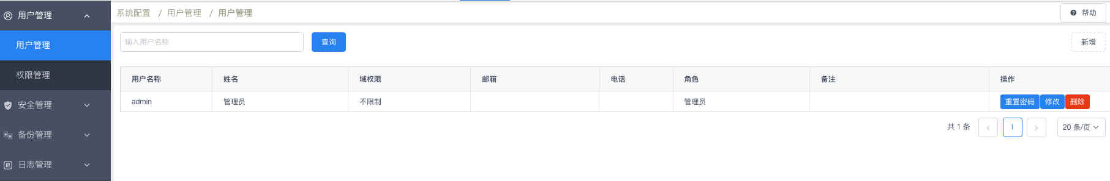

**3.3.7.2角色管理**

根据用户角色情况，可以进行批量授权。

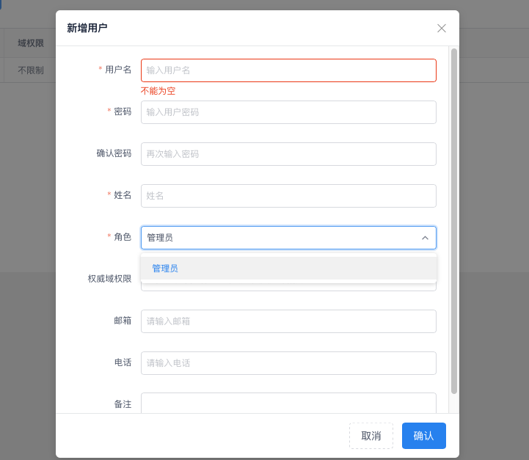

**3.3.7.3权限管理**

对用户的相关权限进行管理。

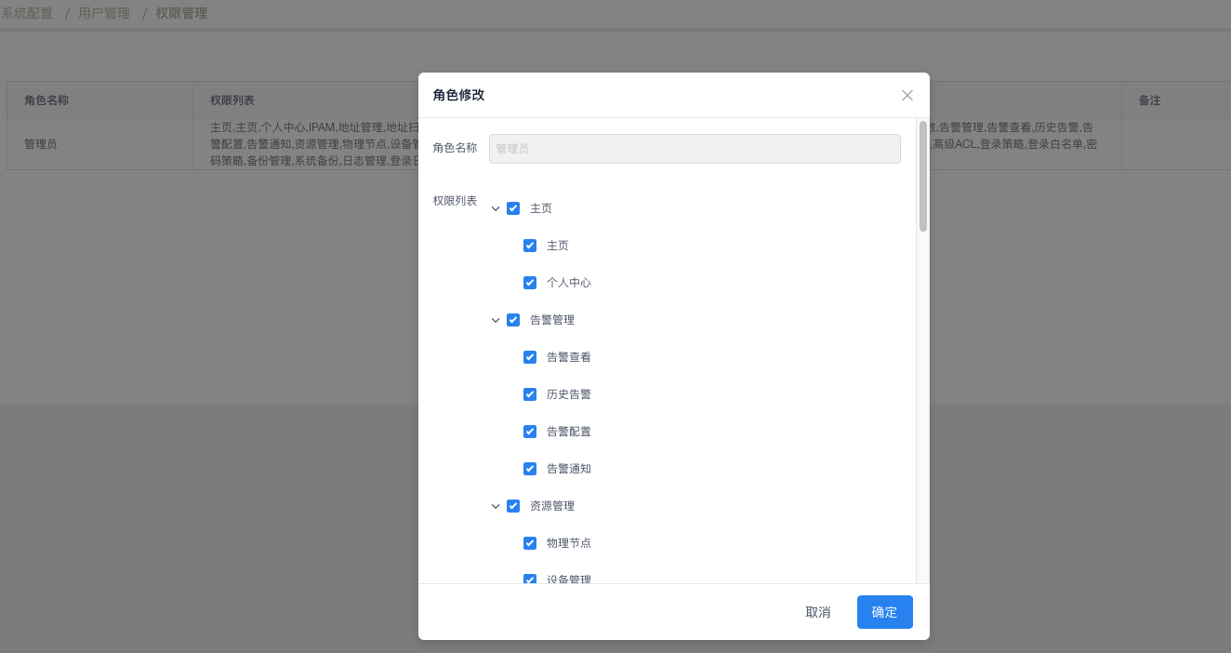

### 3.3.8 外部接口支持

**3.3.8.1 统一认证身份接口**

支持与省信统一身份系统进行接口对接，支持SSO单点登陆，便于统一身份及登陆管理，各级用户可基于统一身份进行系统登陆及分权分域管理。

**3.3.8.2 协同办公平台接口**

支持与协同办公系统进行接口对接，可实现对内部审批文件流程对接。

**3.3.8.3 外部开发API**

系统支持RESTFUL API开放能力，能够对系统各项报表及数据字段定义restful 字段，便于与第三方系统进行集成与整合。

# 4优势亮点

# 5实施进度

本项目要求2019年6月底交付。

# 6资源需求

|  |  |  |
| --- | --- | --- |
| 云资源 | 规格 | 数量 |
| 虚拟机 | CPU 32核心 64G内存 硬盘750G  （按每条监测日志120byte每秒80条日志计算，预计每日日志量4G，历史数据保存180天，共需720G） | 4 |
| TDSQL数据库实例 | Postgresql | 2 |
| 对象存储 | 500G | 1 |
| 网络资源 | IPv4 GE | 1 |
| IPv6 GE | 1 |
| 备份服务 | 1T | 1 |
| 操作系统 | CentOS 7 | 4 |
| 云平台安全服务 | DDOS WAF 漏扫 | 4 |
| 监测探针 | 每个运营商部署一套 | 5 |
| Netflow采集 | 每个政务网出口部署一套 | N |

# 7工作量与报价

|  |  |  |  |  |  |
| --- | --- | --- | --- | --- | --- |
| 序号 | **模块** | **功能** | **功能描述** | **数量** | **单位** |
| 1 | IPv6数据上报平台 | IPv6改造单位基本信息登记 | 登记IPv6改造实施单位的基本信息，包括单位名称、单位类别、单位级别、单位负责人、IPv6项目分管负责人、办公地址，人员编制信息等。 | 10 | 人天 |
| IPv6用户上报 | IPv6改造单位逐级上报IPv6目标改造用户数、已完成改造的用户数、IPv4用户数（即用户总数）、地址分配等信息。 | 20 | 人天 |
| IPv6网站上报 | 登记需完成改造的网站数量、名称、改造计划、责任单位及联系方式等。 | 20 | 人天 |
| 2 | IPv6终端检测工具 | 终端支持IPv6及相关属性 | 开发IPv6专属监测工具页面，用于测试当前终端能否支持IPv6及相关属性。检测内容包括：公网IPv4地址、公网IPv6地址、DNS是否接入IPv6、下载/上传速率、时延及抖动等。 | 30 | 人天 |
| 3 | 网站支持度IPv6检测工具 | 网络支持度检测功能 | 对网站进行IPv6连通性的检测，检测通过不同运营商网络在网站访问的时延和访问成功率。 | 30 | 人天 |
| 域名支持度检测功能 | 对网站域名服务器进行检测，域名服务器是否能够响应用户的AAAA记录的查询，是否支持域名AAAA记录的解析，能够将AAAA记录结果返回给用户。 | 30 | 人天 |
| 应用支持度检测功能 | 通过部署爬虫服务器的，对网站/应用的二三级域名支持度进行检测，并汇总检测结果与统计分析。 | 30 | 人天 |
| 网站可用性检测报告 | 可对网站改造后的IPv6支持情况进行全面细致的测评，可形成检测报告 | 30 | 人天 |
| 4 | IPv6网站流量监测工具 | 网站IPv6统计分析功能 | 统计访问来源用户分布、用户访问终端类型分布、用户浏览器使用分布、访问频次分析等进行多维统计分析。 | 50 | 人天 |
| 4 | IPv6流量监测工具 | IPv6流量流向统计功能 | 通过Netflow或DPI流量统计IPv4/IPv6流量占比及访问情况统计，IPv6占比趋势统计，同时还可以统计IPv6访问TopN流量情况。 | 50 | 人天 |
| 4 | IPv6监测管理系统 | IPv6用户数监测 | 根据IPv6用户数据上报，统计分析省直和各地市IPv6改造工作完成情况，并可查看当前IPv6的用户数量、地址数量、流量大小情况、主要分布地域等，进行同比及环比数据分析。 | 30 | 人天 |
| 网站IPv6监测管理功能 | 管理员把需要监测的网站录入到IPv6发展监测平台，通过技术手段自动监测网站是否完成IPv6改造，分析网站IPv6的支持情况，统计分析全省改造情况与统计分析。 | 30 | 人天 |
| IPv6任务完成情况分析 | 根据IPv6用户完成数及网站改造情况，以及对应的任务完成情况计分规则，对各省直单位、各地市IPv6改造任务完成情况进行统计分析。 | 20 | 人天 |
| 6 | 图形化管理 | IPv6改造信息图形化查询 | 对全省IPv6改造成果进行地图化展示，通过高亮和颜色对各地区IPv6支持度和覆盖率进行展示。支持通过图形化的方式查询各地区改造情况。 | 30 | 人天 |
| 基础数据维护 | 对地图化基础数据进行维护 | 30 | 人天 |
| 统计分析功能 | 对各地区IPv6改造目标、完成情况、支持度、用户数等进行分析，分析结果可表示成多种类型的图（包括柱状图、饼状图）和表。 | 20 | 人天 |
| 8 | 系统管理 | 用户管理 | 与公共支撑平台统一用户和统一身份认证进行对接，实现上报用户及系统管理员的管理。包含单位信息管理、部门信息管理、用户信息管理等。 | 20 | 人天 |
| 角色管理 | 根据用户角色情况，可以进行批量授权。 | 20 | 人天 |
| 权限管理 | 基于用户信息、角色进行权限管理 | 20 | 人天 |
| 9 | 接口管理 | 数据共享平台对接 | 对接数据共享平台，实现省市县等单位数据对接 | 30 | 人天 |
| 省统一身份认证平台对接 | 使用统一身份认证账号体系 | 30 | 人天 |
| 10 | 系统及业务运维 |  | 保障系统日常检查和运维服务，支撑业务正常运转。 | 300 | 人天 |
| 11 | 驻场工程师 | 提供现场协维相关工作 | 现场保障系统日常运维、协助客户完成日常报表分析及其它交办的日常工作。 | 2 | 人年 |